ARQUITECTURA DE MICROSERVICIOS PARA UNA EPS
Taller práctico de Control de versiones con Git y GitHub

1. Introducción
El presente documento acompaña la rama desarrollo del repositorio evaluacionGit y describe, de manera general, una arquitectura basada en microservicios aplicada al contexto de una Entidad Promotora de Salud (EPS). El taller establece que en esta rama debe existir la carpeta Docs con el archivo Arquitectura_EPS.docx, incluyendo una explicación detallada de la arquitectura y un gráfico de referencia.

2. Arquitectura de microservicios
Una arquitectura de microservicios organiza una aplicación como un conjunto de servicios independientes. Cada servicio se enfoca en una responsabilidad concreta y puede evolucionar de manera independiente de los demás. En el contexto del taller, este enfoque permite representar un sistema de una EPS como un conjunto de componentes separados, en lugar de tratar toda la aplicación como una única unidad.

3. Componentes generales
- Usuarios: Representan los actores que utilizan las aplicaciones cliente para realizar solicitudes al sistema.
- API Gateway: Actúa como punto de entrada de las solicitudes y permite dirigirlas hacia el microservicio correspondiente.
- Microservicios: Son unidades independientes que implementan responsabilidades específicas del sistema. El taller no define nombres concretos para estos servicios, por lo que el diagrama los representa de forma genérica.
- Datos: Representa la persistencia necesaria para almacenar y consultar la información utilizada por los servicios.

4. Flujo general de funcionamiento
- El usuario realiza una solicitud desde una aplicación cliente.
- La solicitud llega al API Gateway, que funciona como punto de entrada.
- El Gateway dirige la solicitud hacia el microservicio correspondiente.
- El microservicio procesa la operación y utiliza los datos que necesita.
- La respuesta retorna al usuario a través del flujo de comunicación establecido.

5. Gráfico de referencia
El siguiente gráfico representa de forma conceptual el flujo entre usuarios, el API Gateway, los microservicios y la capa de datos.
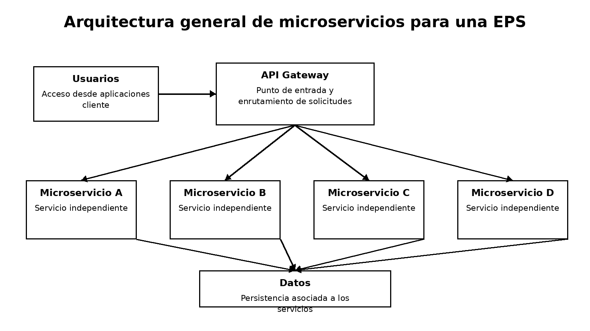

6. Consideración sobre el alcance del taller
El documento del taller especifica la necesidad de explicar y graficar la arquitectura de microservicios para una EPS, pero no establece nombres, cantidades ni funcionalidades concretas de los microservicios. Por esta razón, el gráfico utiliza componentes genéricos y no asigna funcionalidades específicas que no hayan sido definidas en la guía.

7. Relación con el control de versiones
Este documento pertenece exclusivamente a la carpeta Docs de la rama desarrollo. Según las instrucciones del taller, dicha carpeta no debe existir en main ni en pruebas. La separación permite evidenciar cómo diferentes ramas pueden contener contenido diferenciado dentro del mismo repositorio.

